**CÁ NHÂN TIÊU BIỂU THÁNG 2**

**“MỘT THẦY GIÁO TẬN TUỴ, YÊU NGHỀ”**

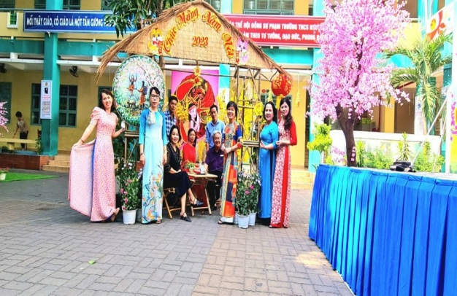

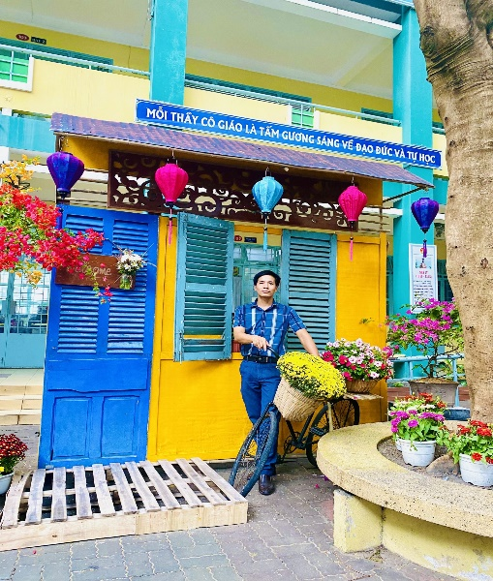 Hòa chung không khí với cả nước mừng Đảng, mừng Xuân, trường THCS Nguyễn Văn Nghi tổ chức nhiều hoạt động thật ý nghĩa và rực rỡ. Để có được thành công này, các bộ phận trong nhà trừờng đã có nhiều hoạt động ngay từ những ngày đầu tháng. Một trong những hoạt động có ý nghĩa đó là việc xây dựng tiểu cảnh các vùng miền. Với vai trò là người thầy giáo gương mẫu đầy nhiệt, thầy Nguyễn Mạnh Hà đã rất nhiệt tình, năng động cống hiến sức mình cho công việc. Từ những việc nhỏ như: Kiếm cành làm cây, uốn dáng sao cho những cây đào, cây mai thật sự sống động, lung linh nhất, đến việc tái hiện những hoạt cảnh: Tây Nguyên, Hà Nội, Tp Hồ Chí Minh chân thực và đặc trưng nhất. Dưới sự chỉ đạo sát sao của thầy Hiệu trưởng, cùng với sự đoàn kết của các anh chị em giáo viên các tiểu cảnh đồng loạt xuất hiện rực rỡ sắc màu trên khuôn viên trường. Tết sum vầy, trường THCS Nguyễn Văn Nghi là điểm hẹn lý tưởng cho các gia đình cán bộ giáo viên, nhân viên và các em học sinh đến để “check in”, chụp hình, ghi nhớ những khoảnh khắc đẹp.

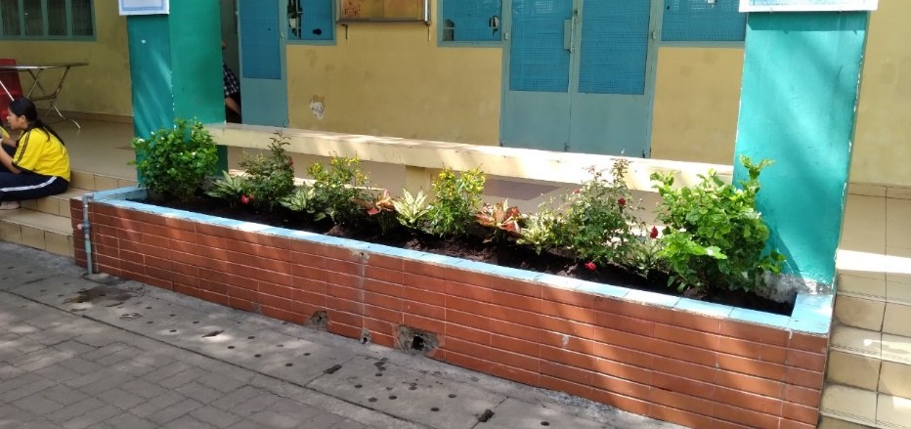

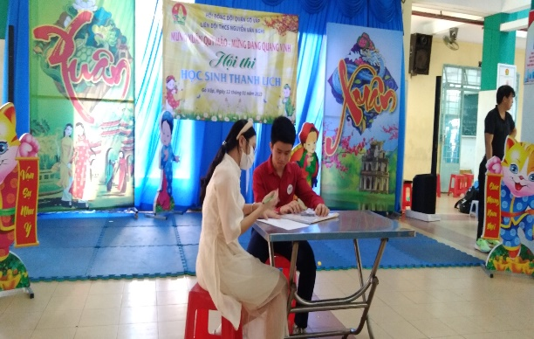

Thầy Nguyễn Mạnh Hà là giáo viên mới chuyển công tác đến trường THCS Nguyễn Văn Nghi một vài tháng nhưng rất năng động và tận tâm đến công việc. Thầy có ý thức cầu tiến lại chịu khó học hỏi, vui vẻ, luôn hòa đồng với mọi người nên nhắc đến thầy ai ai cũng biết, cũng nhớ, cũng thương. Khi mọi người cần sự giúp đỡ thì thầy luôn sẵn sàng và nhiệt tình hỗ trợ. Trong công việc chuyên môn thầy luôn tận tuỵ, trách nhiệm, năng động và sáng tạo.

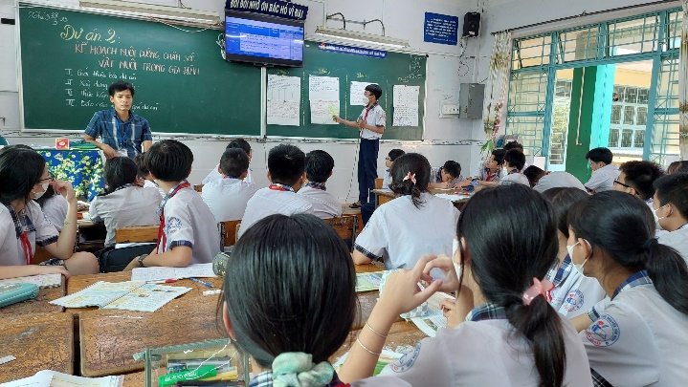 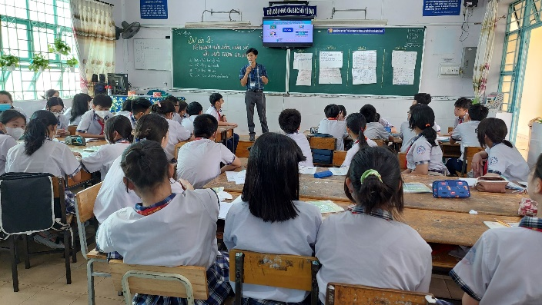

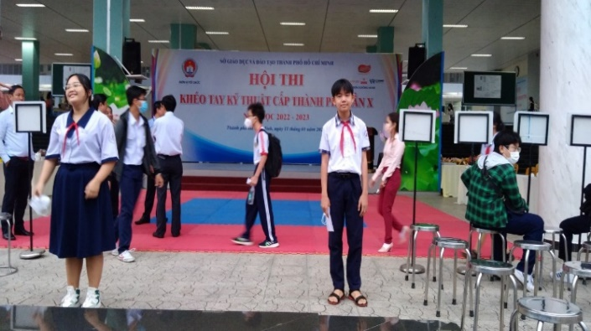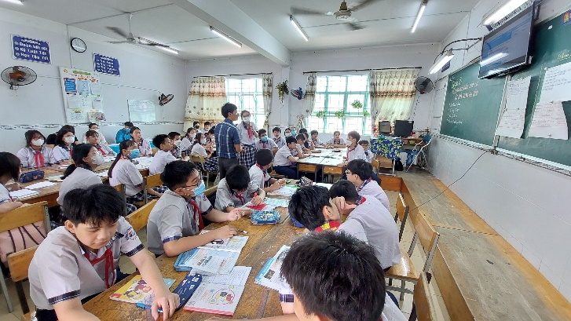

Trong đợt thi tuyển học sinh giỏi, thầy Hà rất vui mừng và tự hào khi đem về cho trường một giải Nhì cấp thành phố với môn thi: Vẽ kỹ thuật.

Thầy Mạnh Hà lúc nào cũng bận rộn, tất bật bên những cô cậu học trò thân yêu với tôn chỉ mục đich: Tất cả vì học sinh thân yêu. Hy vọng các con thấu hiểu tâm ý của thầy và chăm ngoan học giỏi.

Chúng tôi chân thành cảm ơn và mến chúc thầy Nguyễn Mạnh Hà thật nhiều sức khoẻ, thật nhiều hạnh phúc để tiếp tục cùng tập thể nhà trường chăm lo cho các em học sinh thân yêu!